COLLEGE SOUALIGA Saint Martin GUADELOUPE
Nom Prénom : Classe : 3eme …

BREVET BLANC
Mathématiques 50 points
Mai 2017 - Durée : 2h00

L’usage d’instrument de calcul, en particulier d’une calculatrice de poche – éventuellement programmable et alphanumérique – à fonctionnement autonome, non imprimante, est autorisé conformément à la circulaire n°86-228 du 28 juillet 1986 publiée au B.O. n°34 du 2 octobre 1986.

La présentation, la clarté du raisonnement, la rigueur de la rédaction seront des critères pris en compte pour 5 points dans la note attribuée à cette épreuve. Les démarches engagées, même non abouties, seront ainsi prises en compte dans la notation.

L’énoncé doit être remis avec la copie et comporte 4 Pages.

Exercice 1 ( 5,5points)

Un panneau mural a pour dimensions 240 cm et 360 cm. On souhaite le recouvrir avec des carreaux de forme carrée, tous de même taille, posés bord à bord sans jointure.
1. Peut-on utiliser des carreaux de : 10 cm de côté ? 14 cm de côté ? 18 cm de côté ? Justifier.
2. Quelles sont toutes les tailles possibles de carreaux comprises entre 10 et 20 cm ? Justifier.
3. On choisit des carreaux de 15cm de côté. On pose une rangée de carreaux bleus sur le pourtour et des carreaux blancs ailleurs. Trouver le nombre de carreaux bleus et blancs.

Exercice 2 ( 6points)
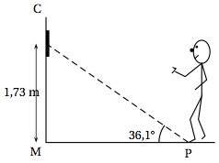
Le jeu de fléchettes consiste à lancer 3 fléchettes sur une cible. La position des fléchettes sur la cible détermine le nombre de points obtenus. Le centre de la cible est installé à 1,73 m du sol. Les pieds du joueur ne doivent pas s’approcher à moins de 2,37 m lorsqu’il lance les fléchettes. Pour cela, un dispositif électronique est installé. Il mesure l’angle, calcule automatiquement la distance du joueur au mur et sonne si la distance n’est pas réglementaire.

1. Un joueur s’apprête à lancer une fléchette. La droite passant par le centre de la cible et son pied fait un angle de 36,1° avec le sol. Le mur est perpendiculaire au sol.
Est-ce que la sonnerie va se déclencher ? Justifier la réponse.

2. On a relevé dans le tableau ci-dessous les points obtenus par Rémi et Nadia lors de sept parties de fléchettes. Le résultat de Nadia lors la partie 6 a été égaré.

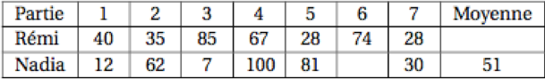

a. Calculer le nombre moyen de points obtenus par Rémi.
b. Sachant que Nadia a obtenu en moyenne 51 points par partie, calculer le nombre de points qu’elle a obtenus à la 6eme partie.

Page 1

Exercice 3 (7,5 points)

Dans ce questionnaire à choix multiple, pour chaque question, une seule proposition est exacte. Pour chacune des questions, écrire le numéro de la question et recopier la bonne réponse. Une justification est attendue. Une réponse correcte rapporte 0,5 point et sa justification 1 point.

N° | Question | A | B | C
1 | ( $\frac{2}{7}$ + $\frac{3}{7}$ ) $\frac{1}{5}$ | $$\frac{1}{7}$$ | $$\frac{25}{7}$$ | $$\frac{17}{7}$$
2 | La médiane de la série de valeurs :  7 ; 8 ; 8 ; 12 ; 12 ; 14 ; 15 ; 15 ; 41 | est supérieure à la moyenne | est inférieure à la moyenne | est égale à la moyenne
3 | Dans une classe de 30 élèves, les $\frac{2}{3}$ des élèves viennent en bus. Combien d’élèves ne viennent pas en bus ? | $\frac{2}{3}$ x 30 | 1- $\frac{2}{3}$ x 30 | (1- $\frac{2}{3}$ ) x 30
4 | est égal à : | 7⁻³ | 7⁻⁵ | 7⁻²
5 | On considère qu’une canette contient 330 mL de bière et que le degré d’alcool est de 5 °, c’est-à-dire 0,05. La formule suivante permet de calculer le taux d’alcool dans le sang (en g/L) :  Taux=$\frac{quantité de liquide bu × 0,05 × 0,8}{masse × 0,7}$  La quantité de liquide bu est exprimée en mL.  La masse est exprimée en kg.  La loi française interdit à toute personne de conduire si son taux d’alcool est supérieur ou égal à 0,5 g/L. Un homme de 60 kg qui boit deux canettes de bière a-t-il le droit de conduire ? | oui | non | On ne peut pas savoir

Exercice 4 ( 7points)

On propose les deux programmes de calcul suivant :

Programme b
1. Choisir un nombre
2. Le multiplier par 2
3. Ajouter 4 au produit obtenu
4. Multiplier la somme obtenue par 2

Programme a
1. Choisir un nombre
2. Le multiplier par 5
3. Soustraire 2 au produit obtenu
4. Soustraire le nombre de départ
5. Ajouter 10

A . Faire fonctionner le programme a sur le nombre -2 et trouver le résultat.
B. Faire fonctionner le programme b sur le nombre $\frac{5}{3}$ et trouver le résultat.
C. On dit que deux programmes sont équivalents lorsque quelque soit le nombre choisi au départ, les résultats obtenus avec ces deux programmes sont égaux. Lou affirme qu'ils sont équivalents, Robin pense qu'ils ne le sont pas. Qui a raison? Justifier.

D. On a trouvé 100 en faisant fonctionner ces 2 programmes.
Quel était le nombre choisi au départ pour chaque programme? Justifier.

E. Marie dit: "si je choisis n'importe quelle nombre entier, j'obtiens toujours un nombre pair".
As t'elle raison? Le prouver.

Page 2

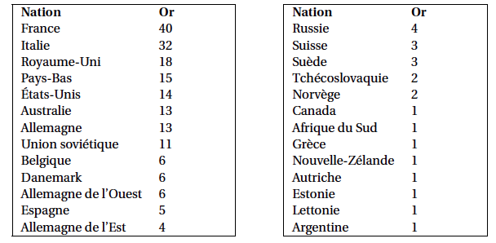
Exercice 5 ( 6points)

Voici le classement des médailles d’or reçues par les pays participant aux jeux olympiques pour le cyclisme masculin (source : Wikipédia).

Bilan des médailles d’or
de 1896 à 2008

Voici un extrait du tableur :
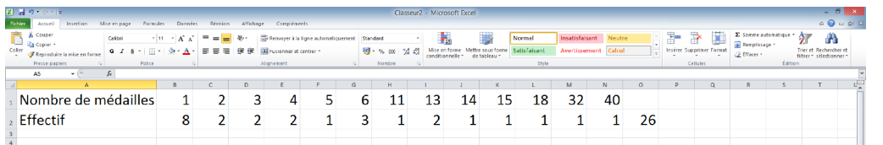

1. Quelle formule a-t-on saisie dans la cellule O2 pour obtenir le nombre total de pays ayant eu une médaille d’or ?

2. a) Calculer la moyenne de cette série (arrondir à l’unité)
b) Déterminer la médiane de cette série.
c) En observant les valeurs prises par la série, donner un argument qui explique pourquoi les valeurs de la moyenne et de la médiane sont différentes.

3. Pour le cyclisme masculin, 70% des pays médaillés ont obtenu au moins une médaille d’or.
Quel est le nombre de pays qui n’ont obtenu que des médailles d’argent ou de bronze arrondir le résultat à l’unité.

Exercice 6 ( 5points)

Une boulangerie veut installer une rampe d’accès pour des personnes à mobilité réduite. Le seuil de la porte est situé à 6 cm du sol.

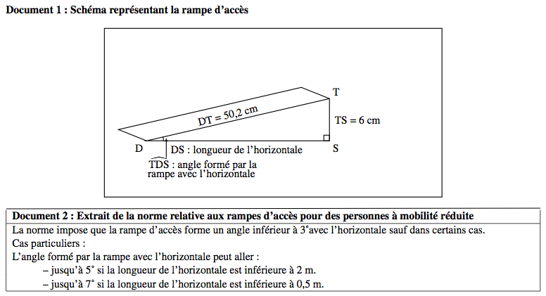
Cette rampe est-elle conforme à la norme ? Justifier.

Page 3

Exercice 7 ( 5points)

Louise a téléchargé une liste de lecture sur son lecteur MP4 :

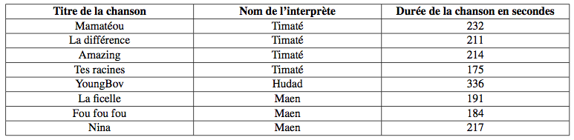

1. a) Quelle est la durée totale de cette liste ? Exprimer cette durée en minutes et secondes.
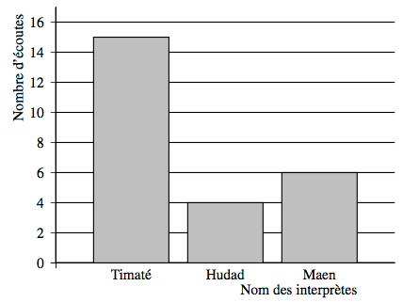
b) Déterminer le pourcentage de chansons dont la durée est supérieure à 3 min 30 s.

2. Louise décide d’utiliser la fonction « aléatoire » de son MP4. Cette fonction choisit au hasard une chanson parmi celles qui sont présentes dans la liste de lecture. Chaque chanson a la même probabilité d’être écoutée. Déterminer la probabilité que Louise écoute une chanson de Maen.

3. Elle répète 25 fois l’utilisation de la fonction « aléatoire » de son MP4 et note à chaque fois le nom de l’interprète qu’elle a écouté. Les résultats qu’elle obtient sont notés dans le graphique à droite.
Déterminer la fréquence d’écoute de Hudad.

Exercice 8 (3points)

Pendant le remplissage d’une écluse, Jules et Paul, à bord de leur péniche, patientent en jouant aux dés. Ces dés sont équilibrés.

1. Est-ce que, lors du jet d’un dé, la probabilité d’obtenir un « 1 » est la même que celle d’obtenir un « 5 » ? Expliquer.

2. Jules lance en même temps un dé rouge et un dé jaune. Par exemple, il peut obtenir 3 au dé rouge et 4 au dé jaune, c’est l’une des issues possibles. Expliquer pourquoi le nombre d’issues possibles quand il lance ses deux dés est de 36.

Jules propose à Paul de jouer avec ces deux dés (un jaune et un rouge), Il lui explique la règle :
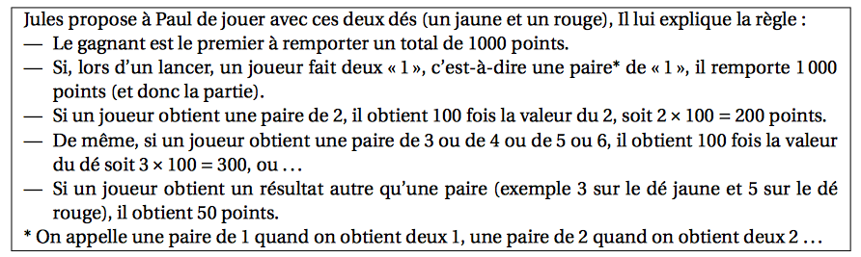

3. Paul a déjà fait 2 lancers et a obtenu 650points.
Quelle est la probabilité qu’il gagne la partie à son troisième lancer ?
Dans cette question, si le travail n’est pas terminé, laisser tout de même sur la copie une trace de la recherche. Elle sera prise en compte dans la notation.

Page 4

CORRECTION

